中国音乐学院电子会议系统
二级单位端使用手册

目录
1.系统流程介绍 三
2.登录系统介绍 三
3.首页介绍 四
4.提交议题介绍 四
5.列席议题介绍 六
6.会议进度介绍 六

1.系统流程介绍
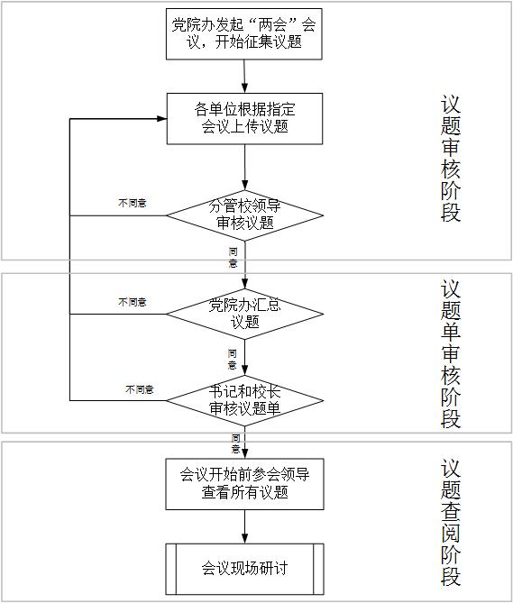

2.登录系统介绍
登录地址为：http://meeting.ccmusic.edu.cn/，用户名为工号，密码默认：123456，后续以统一认证系统中的账号密码为准，然后直接点击登录按钮图标即可自动登录系统中，登录界面如下图所示：
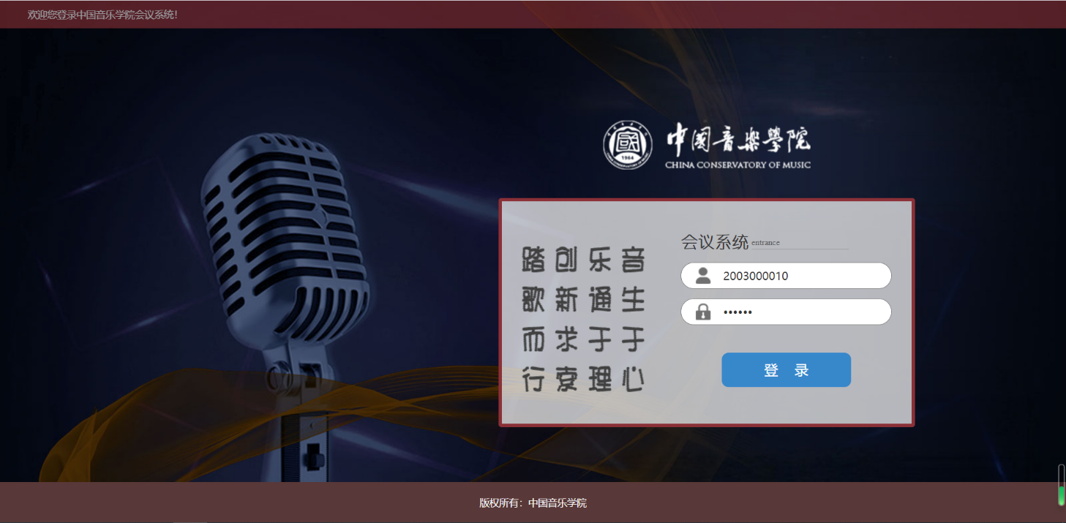
登录界面

3.首页介绍
(1)【提交议题】二级部门正副职领导可以通过【提交议题】来提交议题，提交的议题需经过分管校领导进行审核，审核通过后将会提交到党政办的待选议题中，审核未通过后议题将会被退回二级部门进行修改或删除。
(2)【列席议题】会议处于发布状态时，二级部门可查看自己列席的所有议题及上传的对应材料。
(3)【会议进度】会议由管理员设置为发布状态时，二级单位通过【会议进度】能够实时了解当前会议进度。
(4)【注销】用户登录后可点击【注销】按钮进行用户注销。

4.提交议题介绍
会议处于征集阶段时，二级部门正副职领导可通过本期会议下方的提交议题按钮进行提交议题，点击列表下方的提交议题按钮，填写议题名称、选择议题类型、预计时间、汇报人、列席人、上传议题材料附件等，在汇报人与列席人输入框输入检索词可以直接检索出名字，带的为必填项，否则提交不成功。
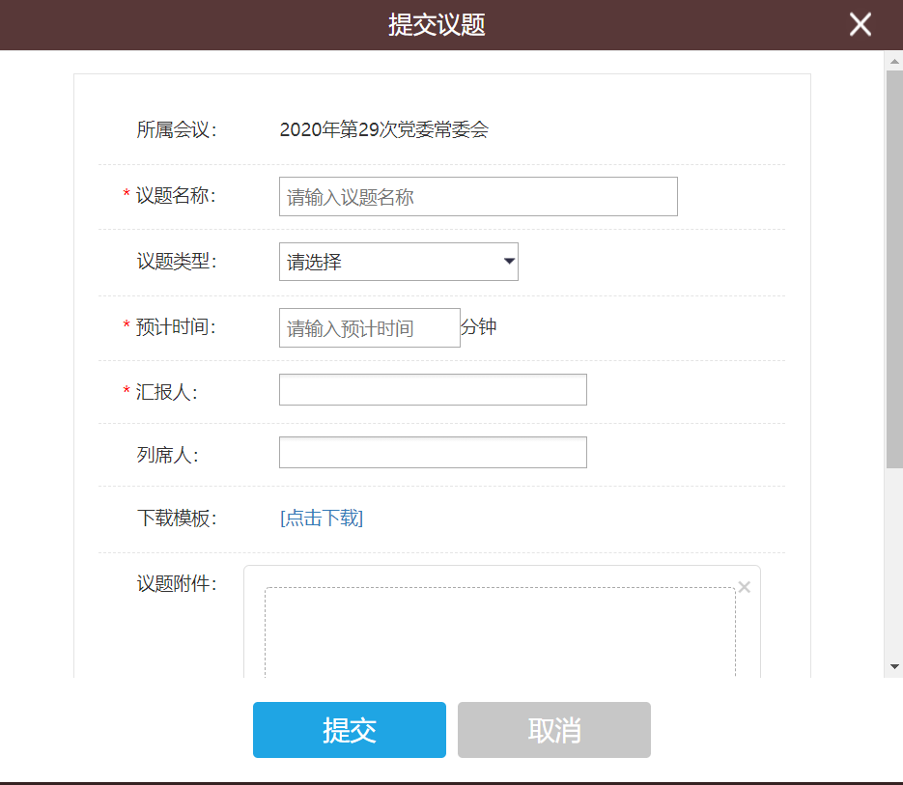
提交议题界面
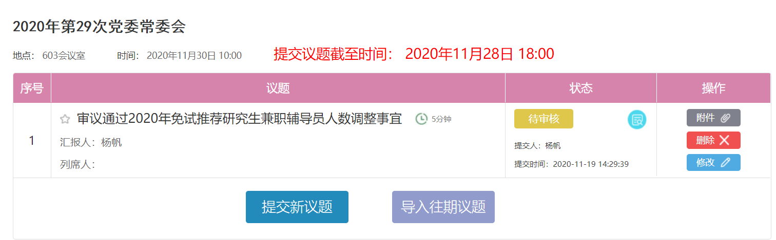
议题添加成功界面
特别说明：
（1）提交议题截至时间过期后征集议题关闭。
（2）严格按照模板格式进行议题提交，提交格式PDF。

5.列席议题介绍
会议处于发布状态，二级部门通过本期会议下方的【列席议题】可以查看自己列席的所有议题及上传的对应材料。通过搜索框可以搜索到包含相应的会议/议题：通过在搜索框中输入会议名称或议题名称的关键字，可快速检索到议题信息，并能够查看搜索到的相关议题或上传的材料等。
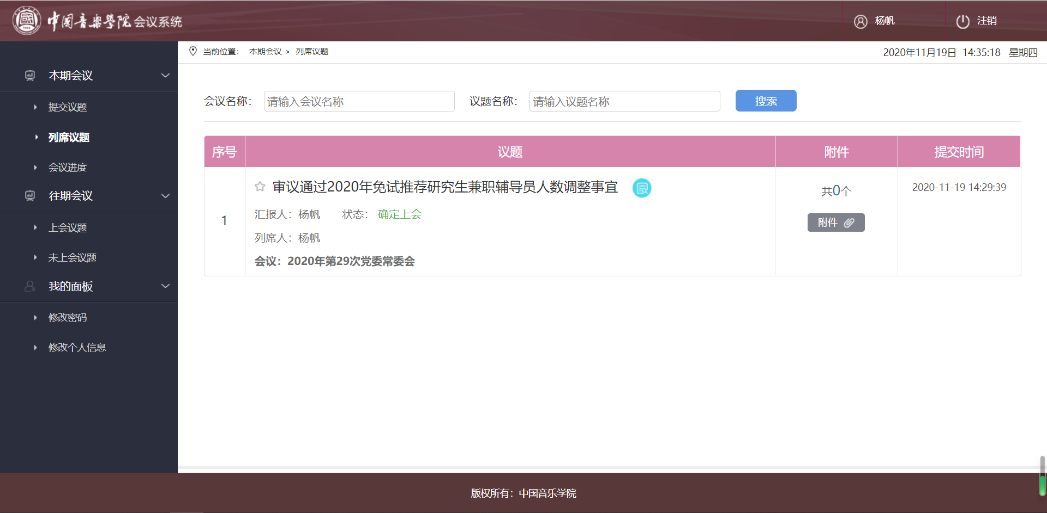
查看列席议题界面

6.会议进度介绍
会议处于发布状态时，二级单位通过本期会议下方的【会议进度】查看自己列席的所有议题及上传的对应材料，能够实时了解当前会议进度。
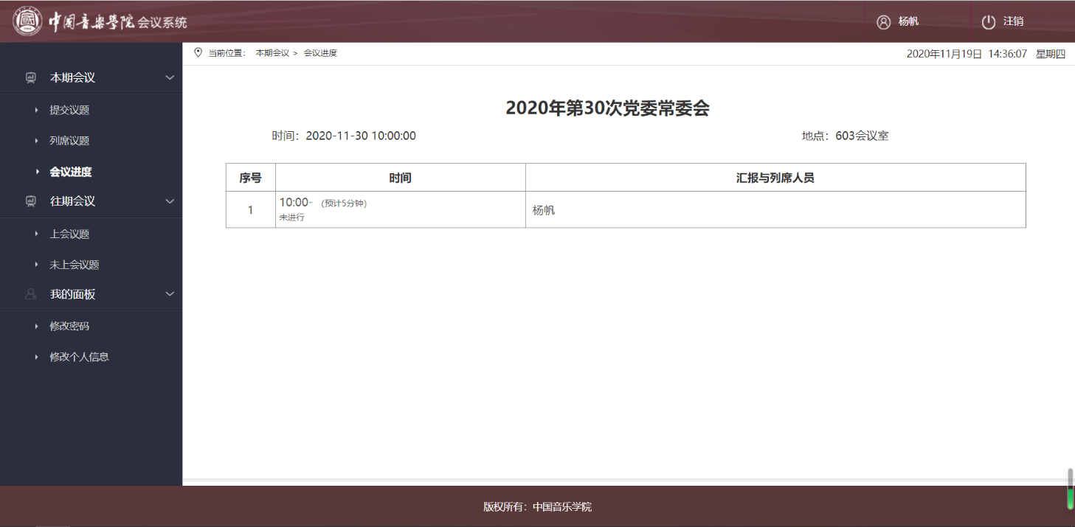
会议进度界面

